环翠区工商局
2008年度政府信息公开工作年度报告
2008年，我单位认真贯彻落实《中华人民共和国政府信息公开条例》，建立了工作网络，健全了运行机制，保证了政府信息公开效果。通过多种形式，及时、全面、有效地主动公开政府信息，为广大公众提供了比较好的政府信息公开服务。
一、主动公开政府信息的情况。2008年，我单位共主动公开政府信息26条。从内容分类看，机构职能2条，政策法规12条，业务工作12条，统计数据2条。
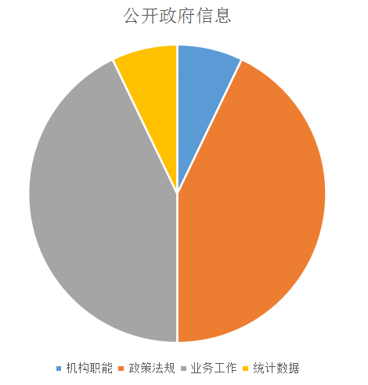
二、依申请公开政府信息和不予公开政府信息的情况。2008年，我单位共受理政府信息公开申请0个（其中网上提交0个，传真提交0个，信函提交0个，当面提交0个，其他形式提交0个），按时回复0个。按照《保密法》等有关规定，我单位形成的0条信息不予公开。
三、政府信息公开收费及减免情况。在政府信息公开过程中，我单位始终坚持为民、便民、利民的原则，对印刷、邮寄等费用，原则上都予以减免。
四、未出现申请行政复议、提起行政诉讼的情况。
五、存在的主要问题及改进情况。
今年，由于我局的政府信息公开工作刚刚起步，一些制度和措施还不完善，需要公开的信息项目、内容和形式等都需要进一步完善。2009年，我们将紧紧围绕区政府工作部署，不断深化公开内容，努力规范公开行为，推动我局政府信息公开工作取得新成绩。主要是：
（一）深化公开内容。以社会关注度高、涉及公共利益的政府信息为突破口，制定不同方面的政府信息公开细则。探索实行行政处罚决定信息的对外公开，做到应公开的信息全部公开，所公开的信息透明度高，把政府信息公开工作作为政风行风建设的有利载体，让群众和社会各界满意。
（二）规范公开行为。进一步完善政府信息公开的工作流程，拓展政府信息公开渠道，努力形成上下协调、运转有效的工作机制，确保操作简洁，利于查找。
（三）加强基础工作。结合行评活动，完善政府信息公开监督、评议制度，将评议监督工作常规化、日常化。加强政府信息公开咨询服务工作，提高公众对政府信息公开的认知度，为群众实行日常监督提供翔实的资料。

